**РОССИЙСКИЙ УНИВЕРСИТЕТ ДРУЖБЫ НАРОДОВ**

**ФАКУЛЬТЕТ ФИЗИКО-МАТЕМАТИЧЕСКИХ И ЕСТЕСТВЕННЫХ НАУК**

**Лабораторная Работа №4**

**По курсу**

**Операционные Системы**

**Озьяс Стев Икнэль Дани**

**НКНбд-02-21**

**Содержание**

# 1 Цель работы

Цель данной работы — общаться с системой через командную строку.

# 2 Задание

1. Определите полное имя вашего домашнего каталога. Далее относительно этого каталога будут выполняться последующие упражнения.
2. Выполните следующие действия:
   1. Перейдите в каталог /tmp.
   2. Выведите на экран содержимое каталога /tmp. Для этого используйте команду ls с различными опциями. Поясните разницу в выводимой на экран информации.
   3. Определите, есть ли в каталоге /var/spool подкаталог с именем cron?
   4. Перейдите в Ваш домашний каталог и выведите на экран его содержимое. Определите, кто является владельцем файлов и подкаталогов?
3. Выполните следующие действия:
   1. В домашнем каталоге создайте новый каталог с именем newdir.
   2. В каталоге ~/newdir создайте новый каталог с именем morefun.
   3. В домашнем каталоге создайте одной командой три новых каталога с именами letters, memos, misk. Затем удалите эти каталоги одной командой.
   4. Попробуйте удалить ранее созданный каталог ~/newdir командой rm. Проверьте, был ли каталог удалён.
   5. Удалите каталог ~/newdir/morefun из домашнего каталога. Проверьте, был ли каталог удалён.
4. С помощью команды man определите, какую опцию команды ls нужно использовать для просмотра содержимое не только указанного каталога, но и подкаталогов, входящих в него.
5. С помощью команды man определите набор опций команды ls, позволяющий отсортировать по времени последнего изменения выводимый список содержимого каталога с развёрнутым описанием файлов.
6. Используйте команду man для просмотра описания следующих команд: cd, pwd, mkdir, rmdir, rm. Поясните основные опции этих команд.
7. Используя информацию, полученную при помощи команды history, выполните модификацию и исполнение нескольких команд из буфера команд..

# 3 Теоретическое введение

В операционной системе типа Linux взаимодействие пользователя с системой обычно осуществляется с помощью командной строки посредством построчного ввода команд. В табл. 1 приведено краткое описание основных команд командной строки.

Таблица 1: Описание основных команд командной строки

| Команда | Действие |
| --- | --- |
| man | для просмотра (оперативная помощь) в диалоговом режиме руководства (manual) по основным командам операционной системы типа Linux. |
| pwd | Для определения абсолютного пути к текущему каталогу |
| cd | для перемещения по файловой системе операционной системы типа Linux |
| ls | для просмотра содержимого каталога |
| mkdir | для создания каталогов |
| rm/rmdir | для удаления файлов и/или каталогов |
| history | для вывода на экран списка ранее выполненных команд |
| touch | для создания файлов |

Более подробно об Unix см. в [1–6].

# 4 Выполнение лабораторной работы

## 4.1 Определение полного имена моего домашнего каталога

Так как мы уже находимся в домашнем каталоге, надо просто вводить команду pwd: (рис. 1)

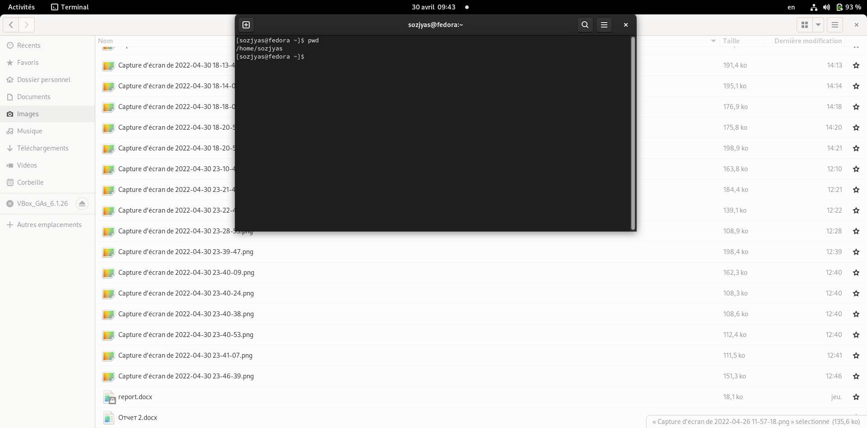

Рис. 1: Определение полного имена моего домашнего каталога

## 4.2 Вывод на экран содержимого каталога /tmp

Так как мы уже находимся в домашнем каталоге, надо сначала вводить команду cd /tmp, а затем ls -a (все файлы и следовательно скритые) (рис. 2), ls -F (тип файлов)(рис. 3), ls -l(размер, тип, владелец, дата последней ревизии ) (рис. 4):

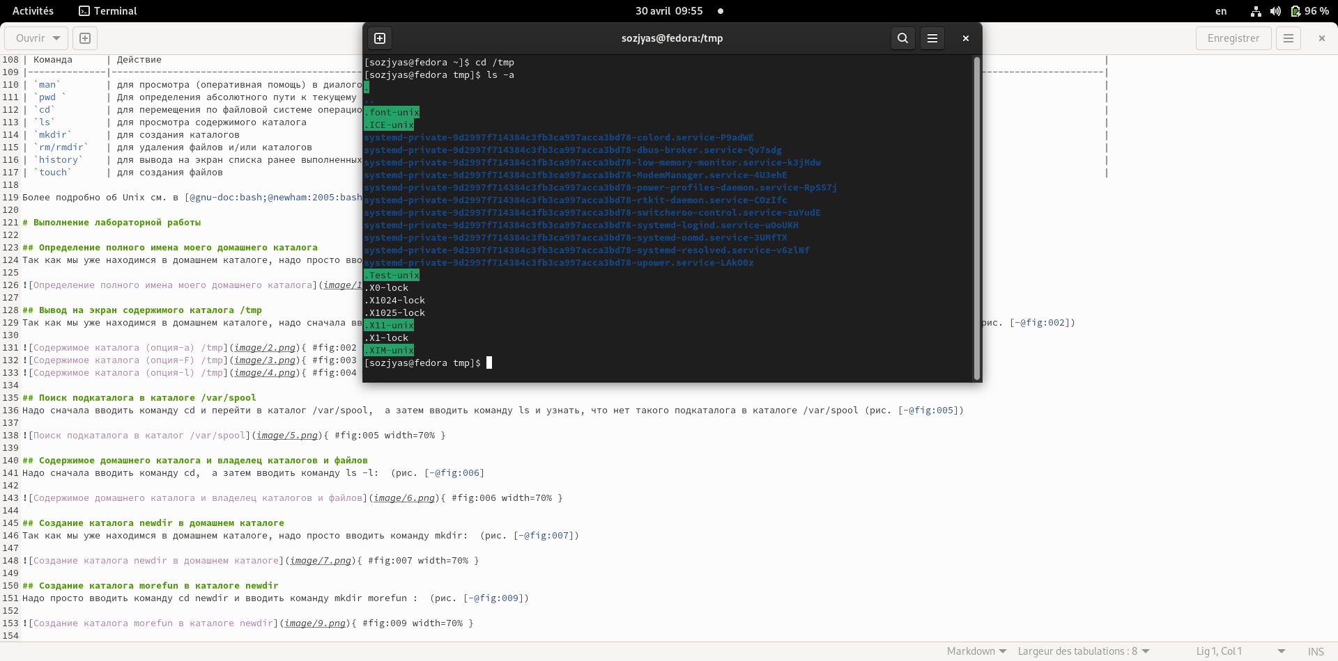

Рис. 2: Содержимое каталога (опция-a) /tmp

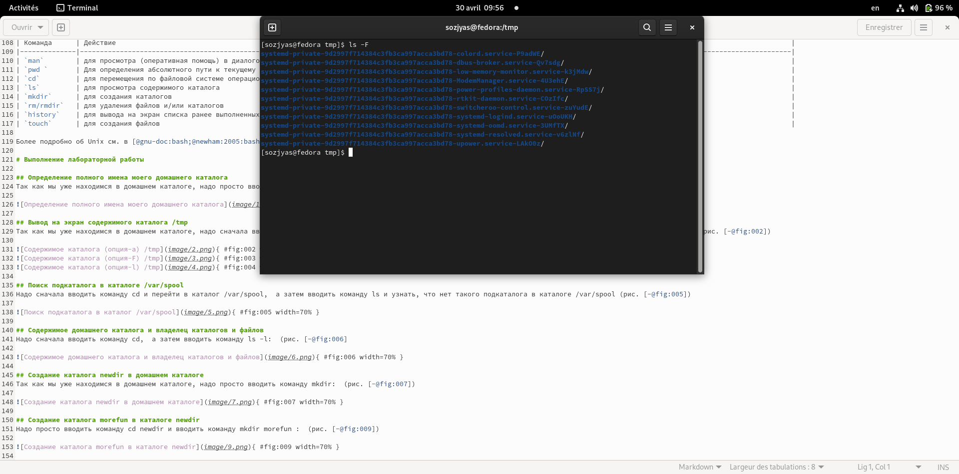

Рис. 3: Содержимое каталога (опция-F) /tmp

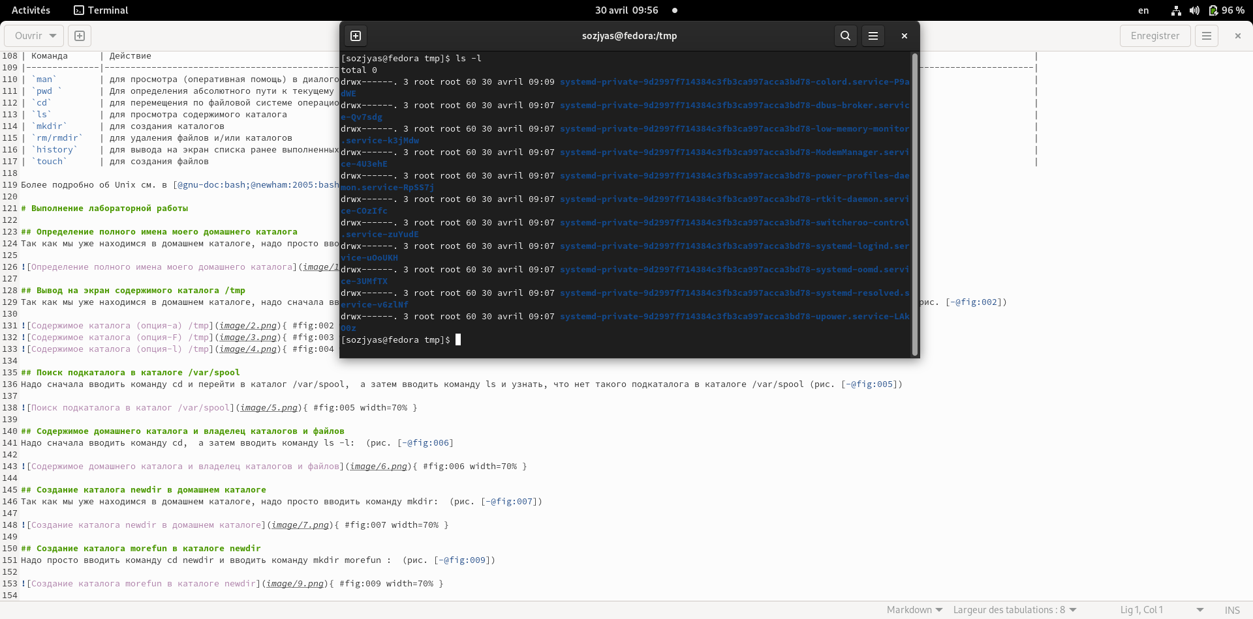

Рис. 4: Содержимое каталога (опция-l) /tmp

## 4.3 Поиск подкаталога cron в каталоге /var/spool

Надо сначала вводить команду cd и перейти в каталог /var/spool, а затем вводить команду ls и узнать, что нет такого подкаталога в каталоге /var/spool (рис. 5)

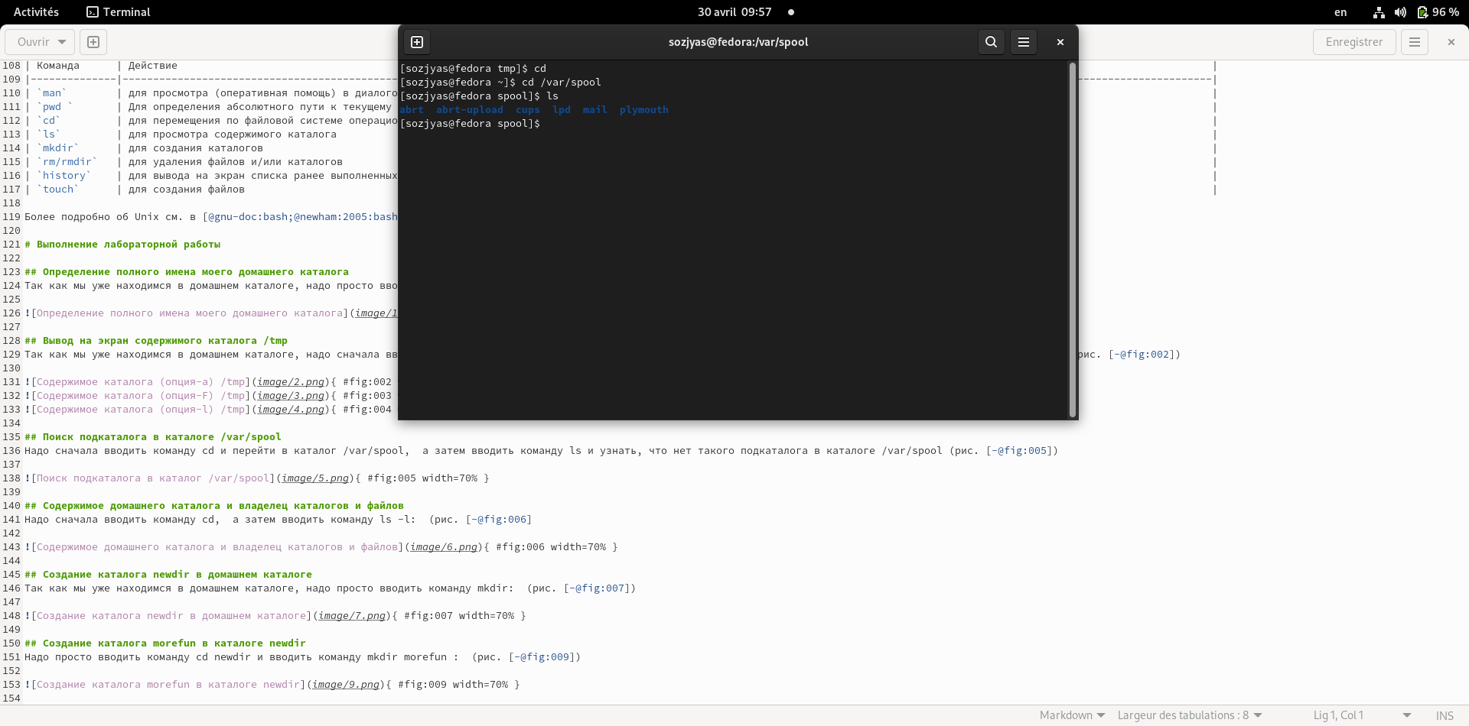

Рис. 5: Поиск подкаталога в каталог /var/spool

## 4.4 Содержимое домашнего каталога и владелец каталогов и файлов

Надо сначала вводить команду cd, а затем вводить команду ls -l: (рис. 6

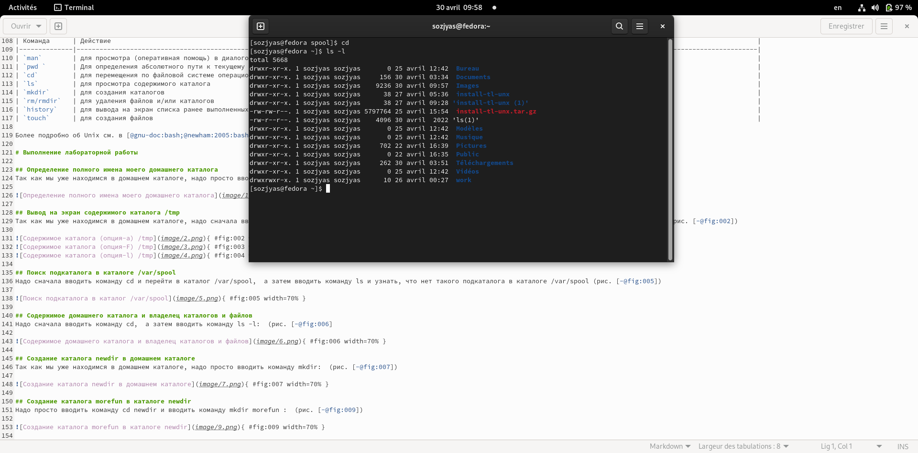

Рис. 6: Содержимое домашнего каталога и владелец каталогов и файлов

## 4.5 Создание каталога newdir в домашнем каталоге

Так как мы уже находимся в домашнем каталоге, надо просто вводить команду mkdir newdir : (рис. 7)

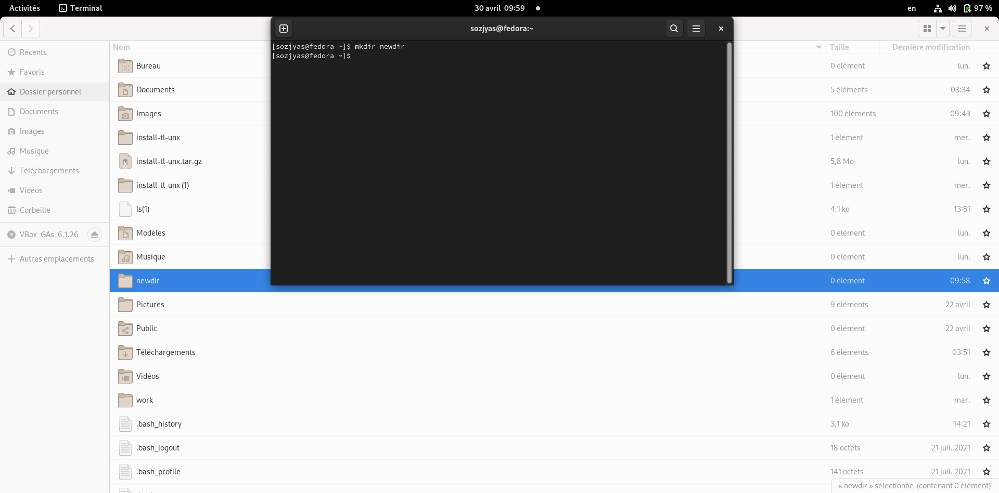

Рис. 7: Создание каталога newdir в домашнем каталоге

## 4.6 Создание каталога morefun в каталоге newdir

Надо просто вводить команду cd newdir и вводить команду mkdir morefun : (рис. 8)

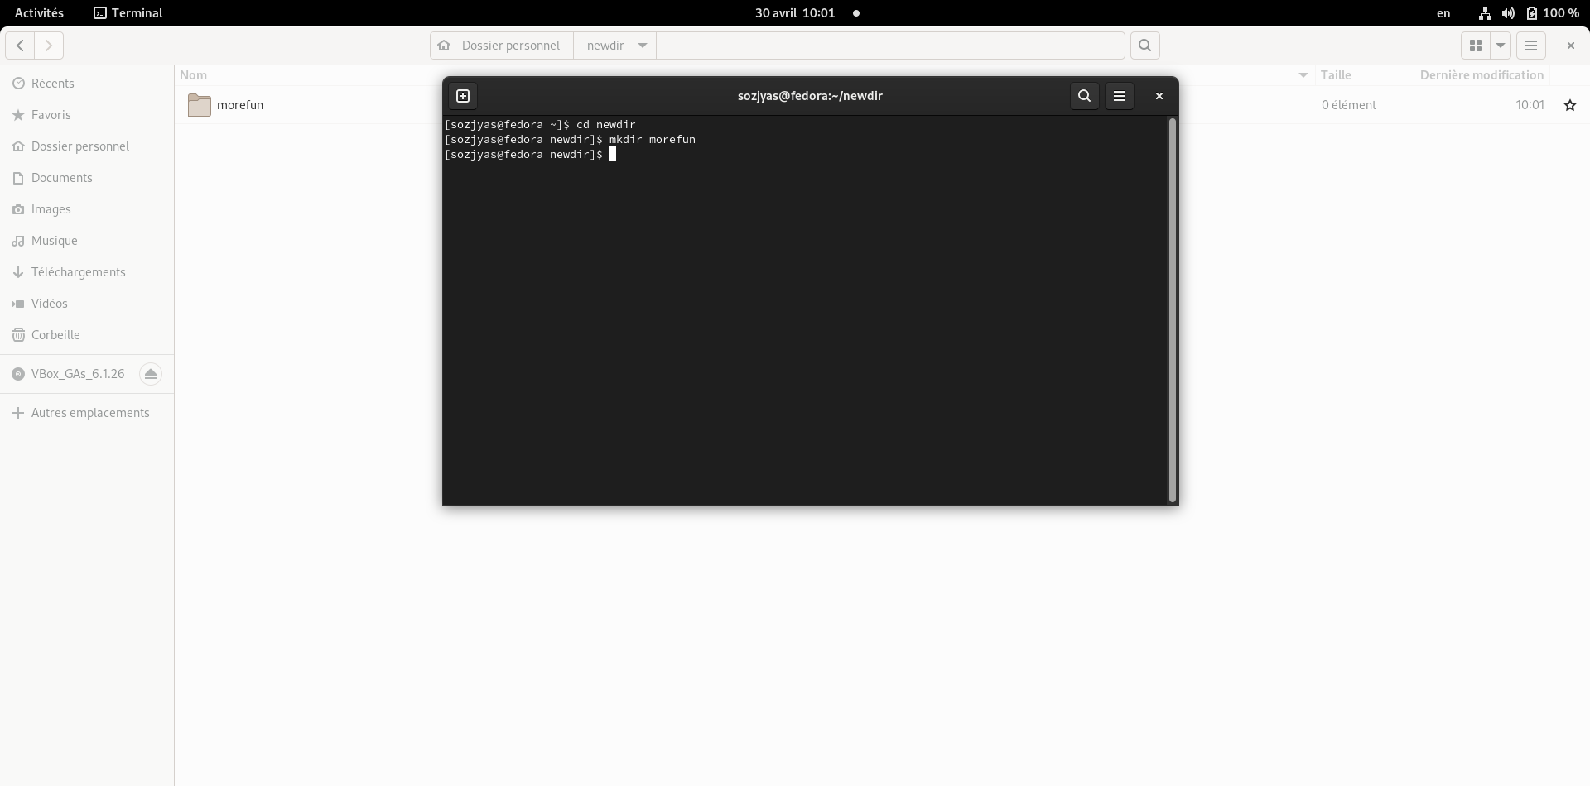

Рис. 8: Создание каталога morefun в каталоге newdir

## 4.7 Создание одной командой трех новых каталогов letters, memos, misk

Надо сначала вводить команду cd для перемещения в домашный каталог, а затем вводить команду mkdir letters, memos, misk: (рис. 9)

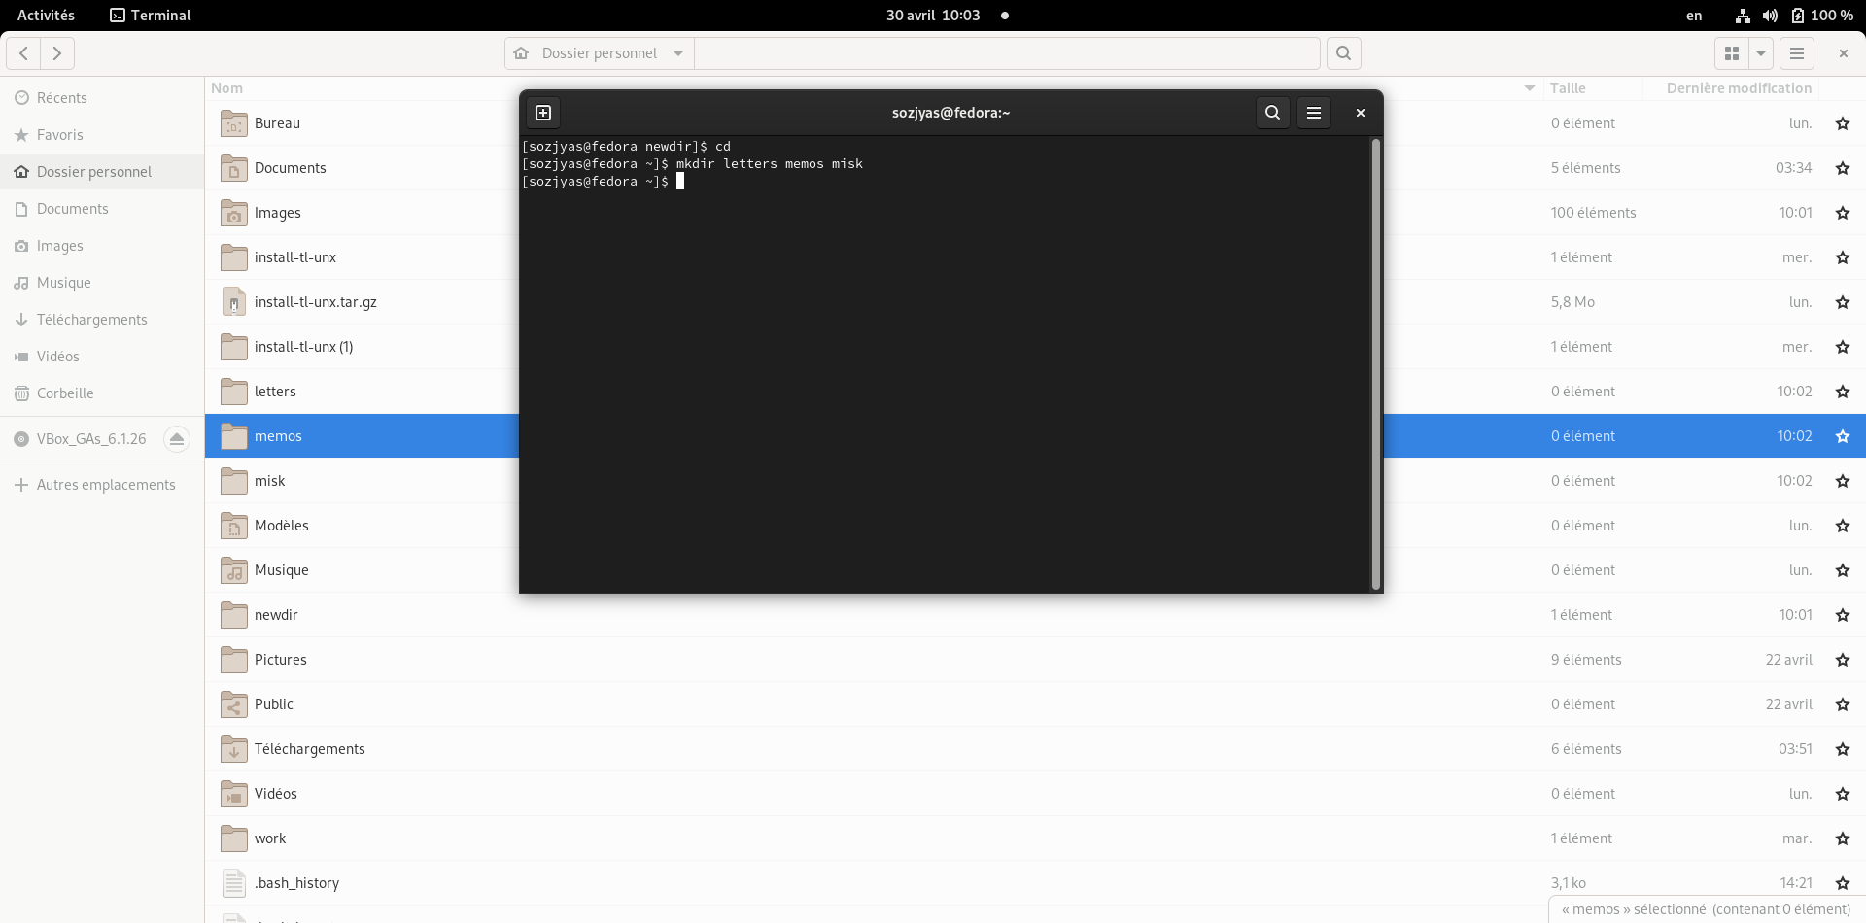

Рис. 9: Создание одной командой каталогов letters, memos, misk

## 4.8 Удаление каталогов letters, memos, misk

Надо вводить команду rmdir letters, memos, misk: (рис. 10)

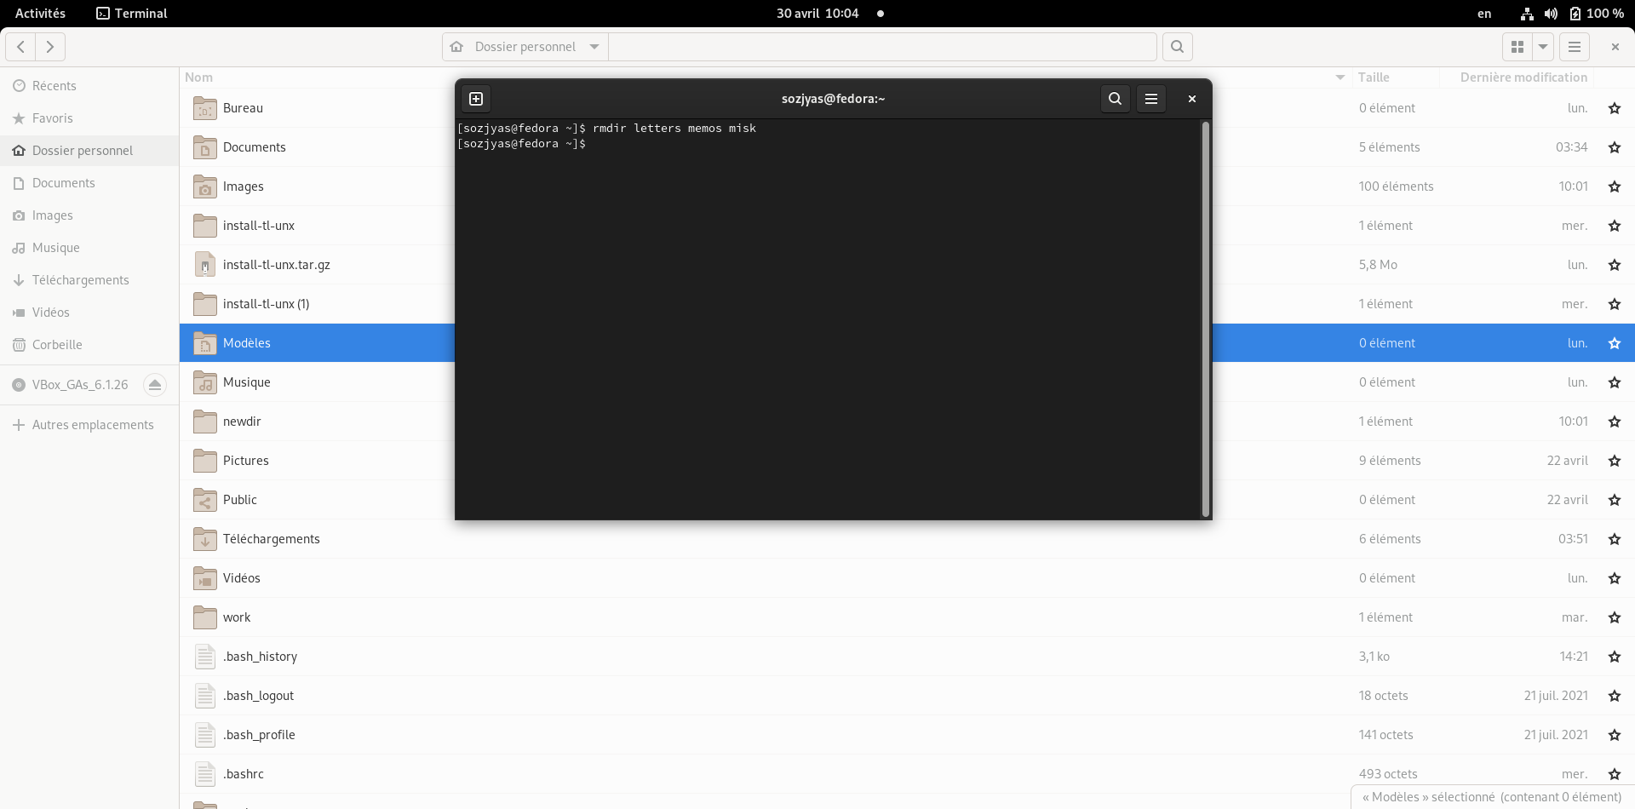

Рис. 10: Удаление каталогов letters, memos, misk

## 4.9 Удаление каталога newdir

Надо вводить команду rm -r newdir, так как он не пустой каталог: (рис. 11)

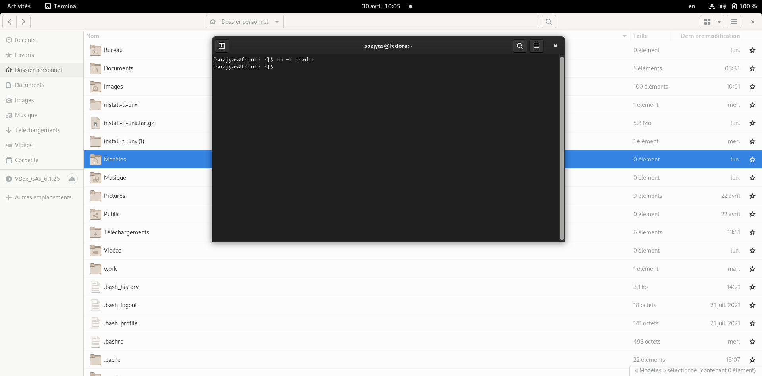

Рис. 11: Удаление каталога newdir

## 4.10 Определение опции команды ls для просмотра содержимого каталога и их подкаталогов

Надо сначала вводить команду man ls, и потом команду ls -R: (рис. 12)

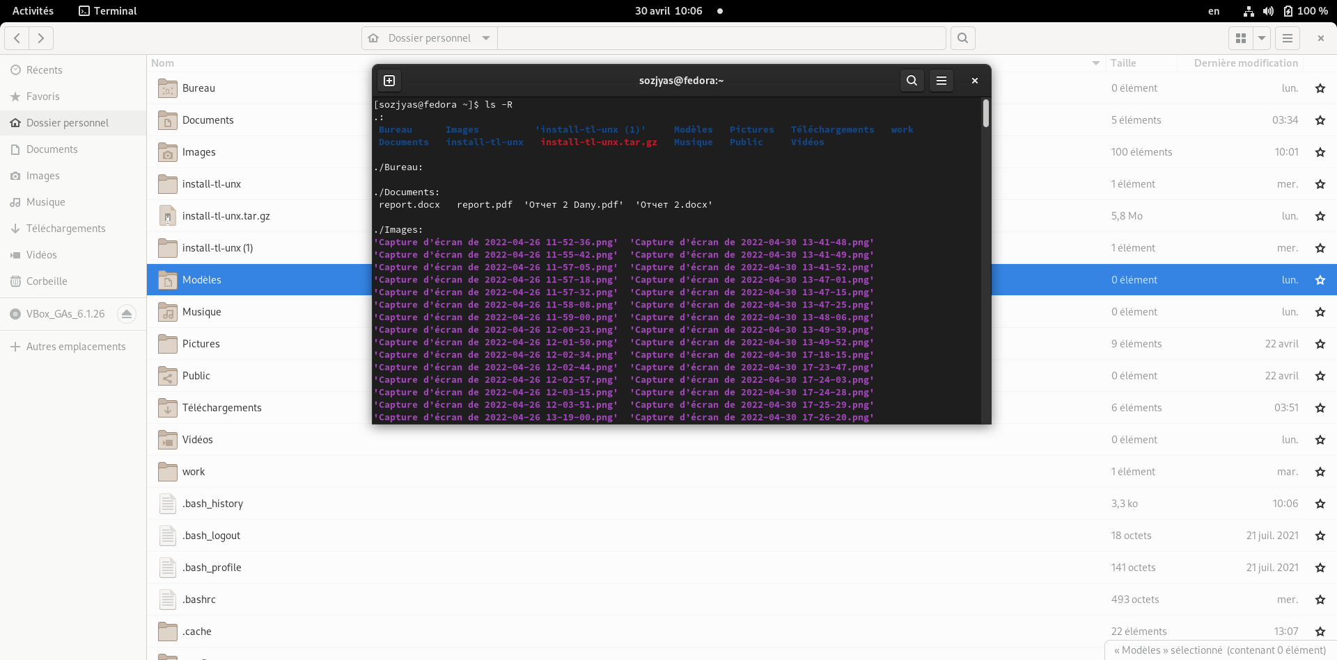

Рис. 12: Опция -R команды ls

## 4.11 Определение заданного набора опций команды ls

Можно вводить команду ls -Rcl (рис. 13)

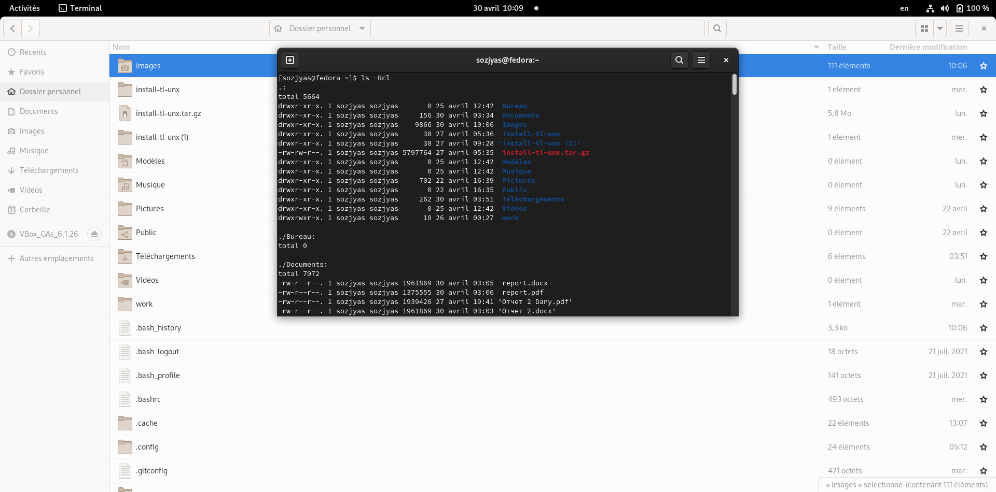

Рис. 13: Определение заданного набора опций команды ls

или ls -Rlt (рис. 14):

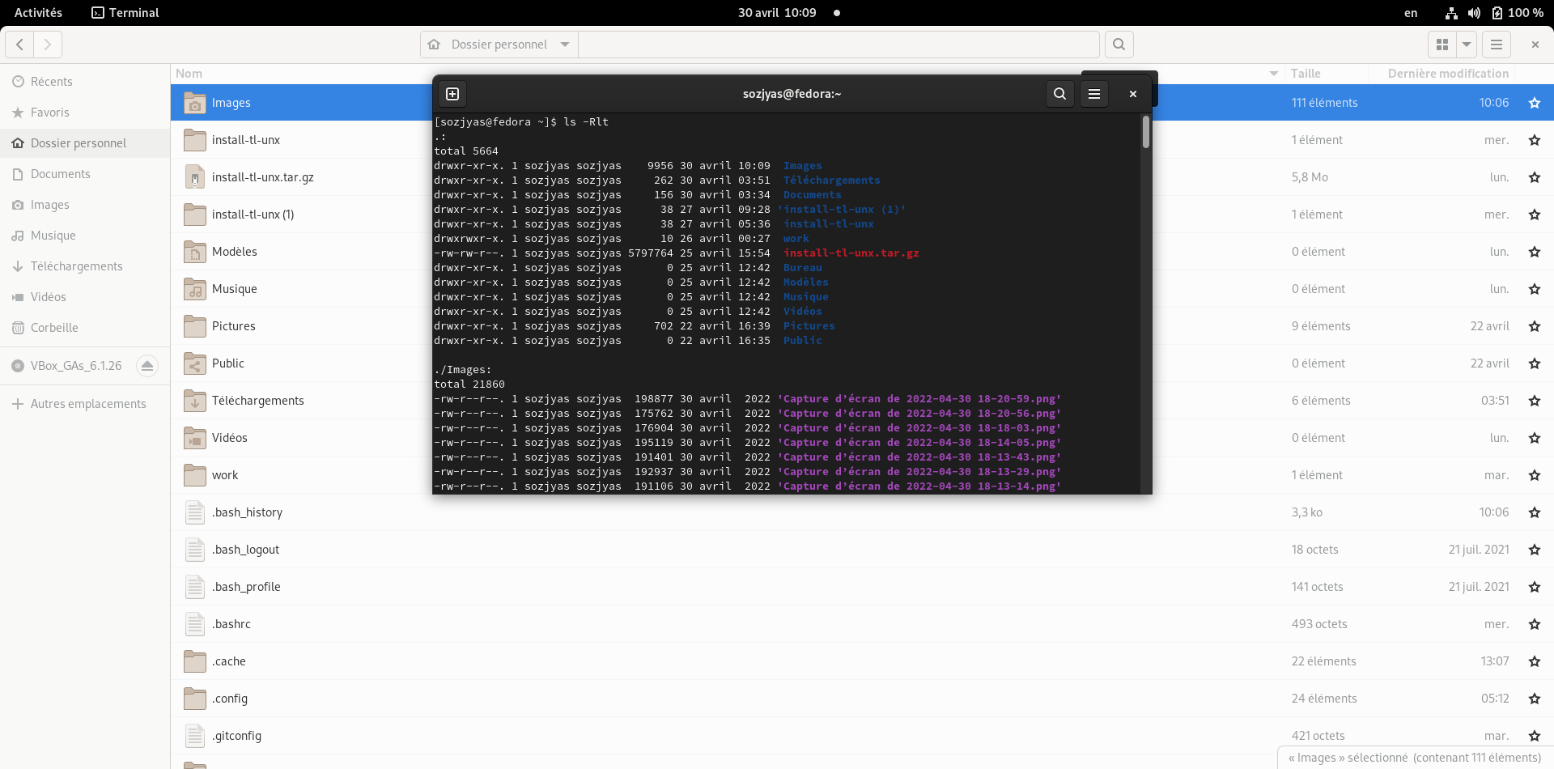

Рис. 14: Определение заданного набора опций команды ls

## 4.12 Описание команд cd, pwd, mkdir, rmdir, rm

Надо последовательно вводить команды man cd (рис. 15),

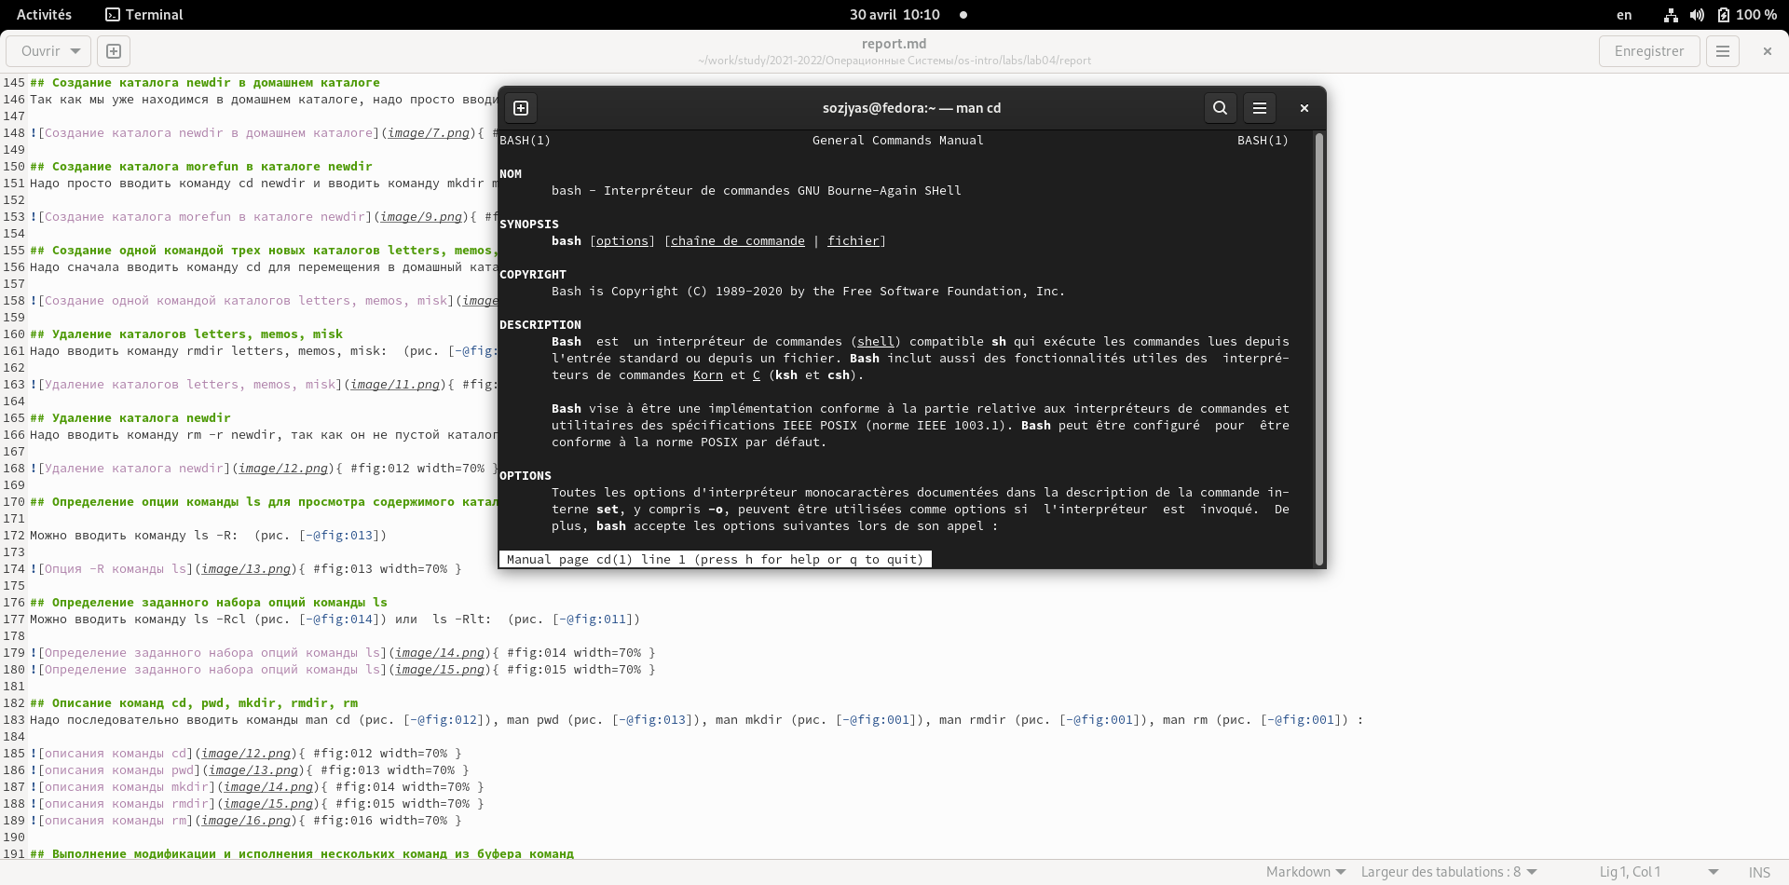

Рис. 15: описания команды cd

man pwd (рис. 16),

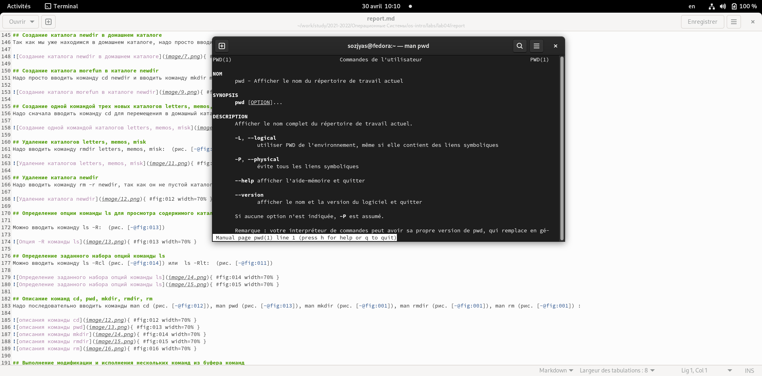

Рис. 16: описания команды pwd

man mkdir (рис. 17),

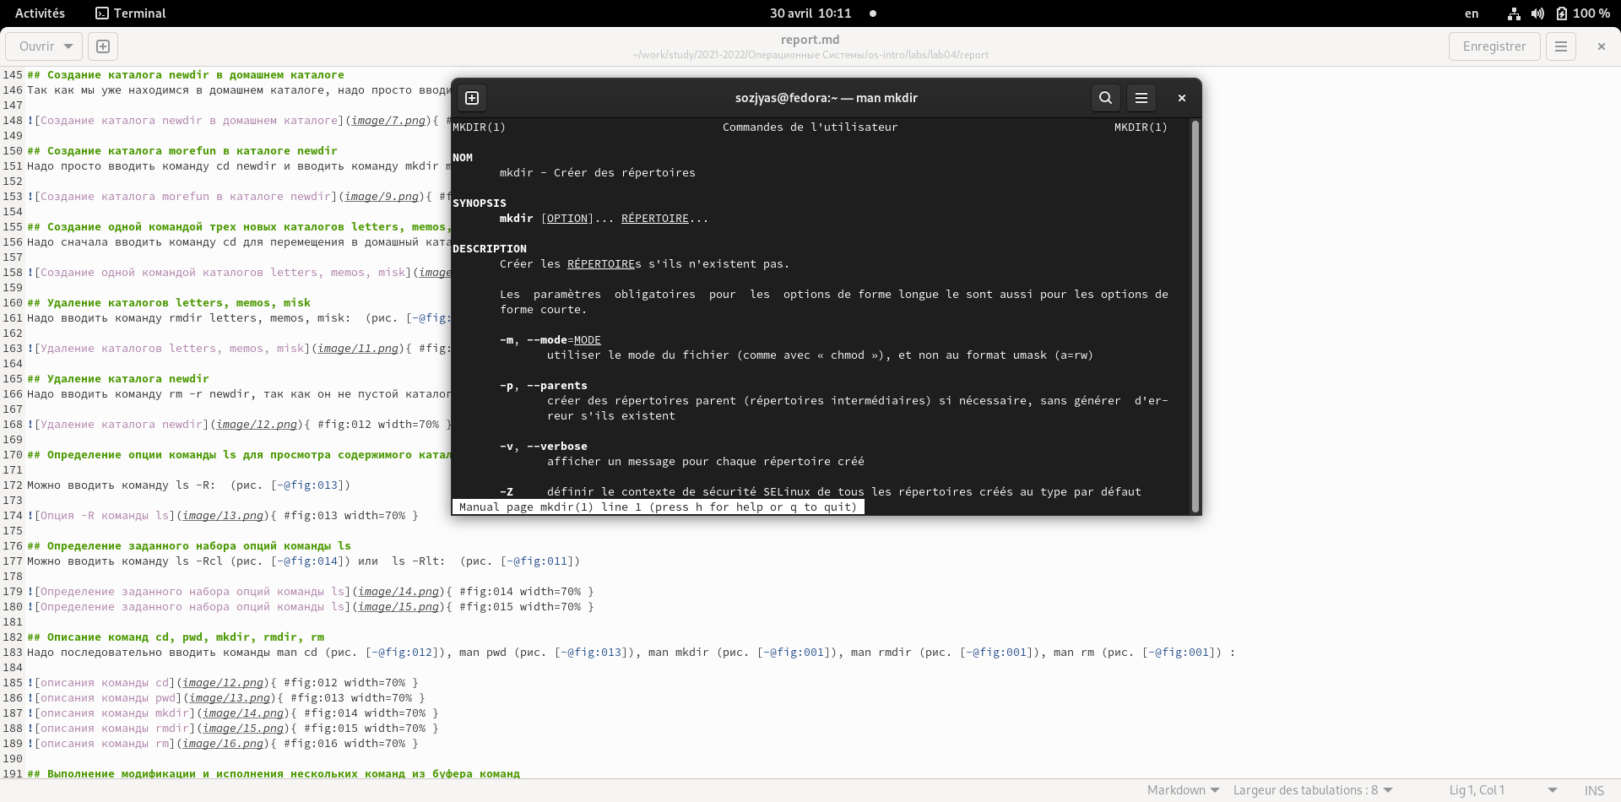

Рис. 17: описания команды mkdir

man rmdir (рис. 18),

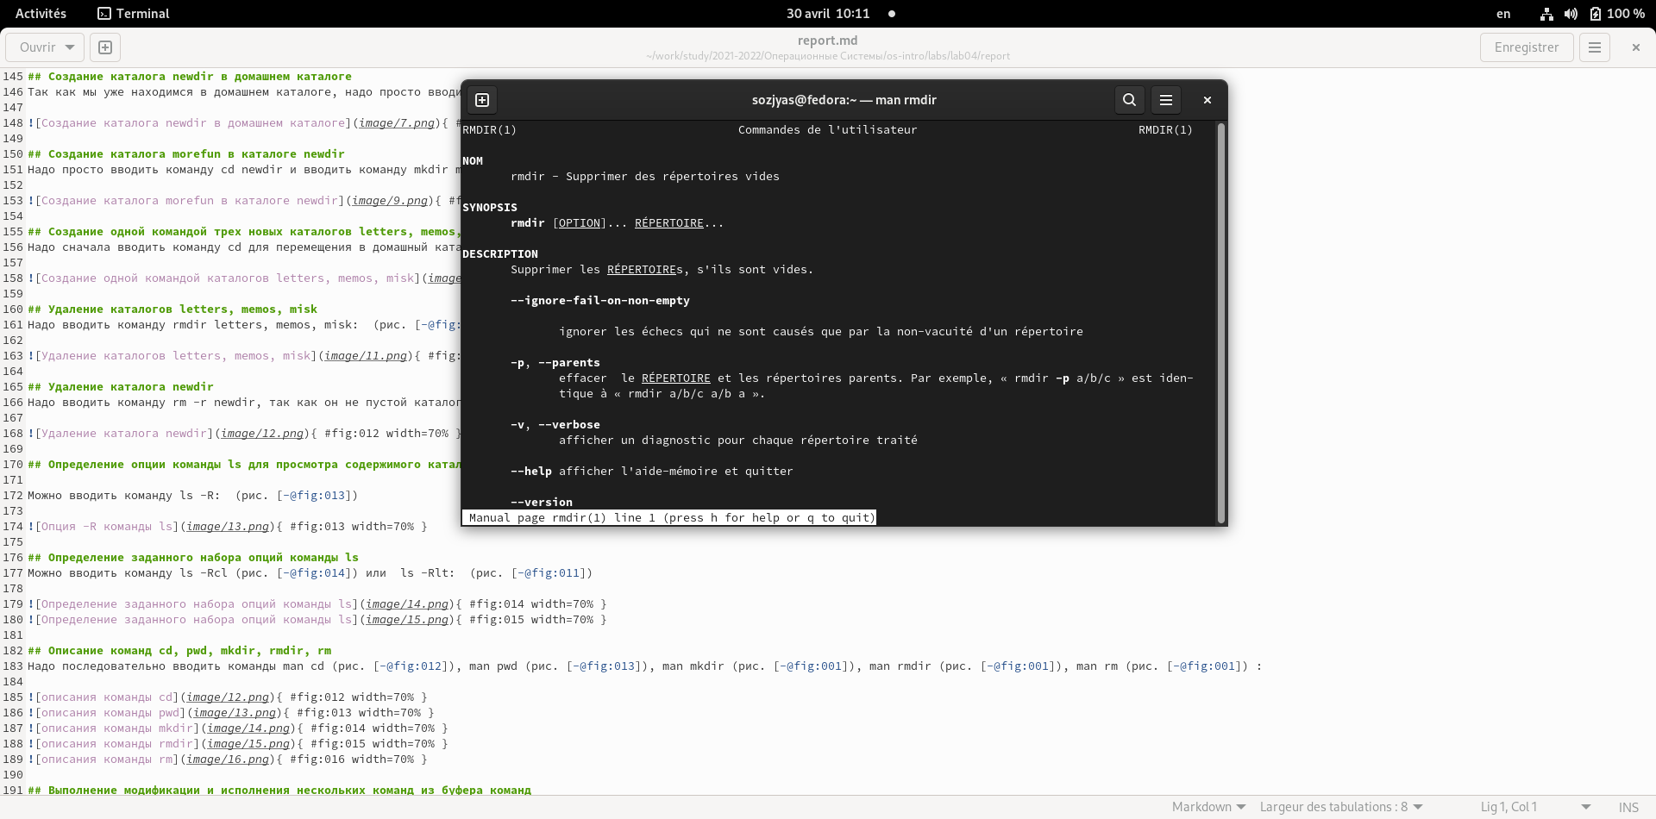

Рис. 18: описания команды rmdir

man rm (рис. 19) :

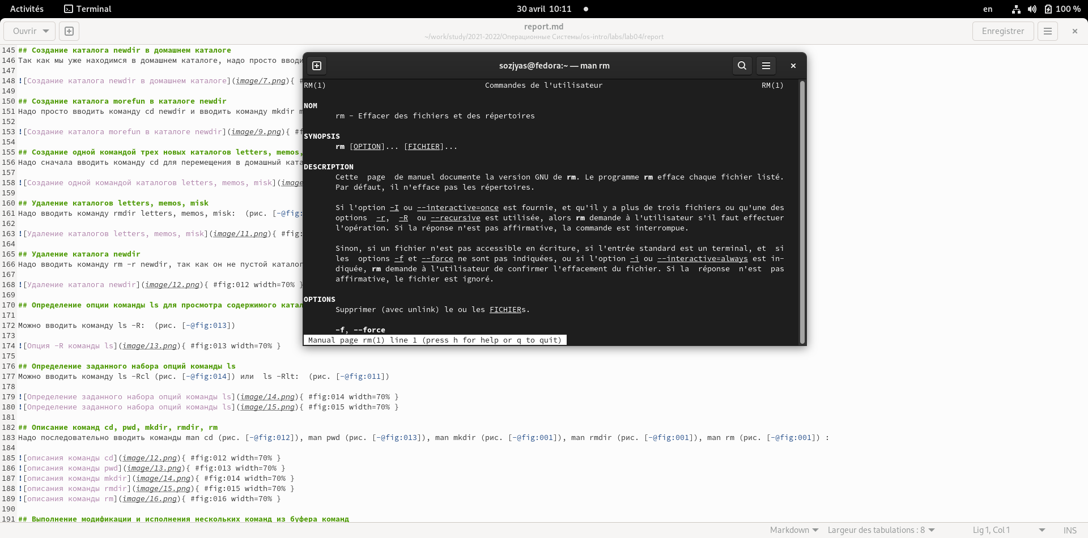

Рис. 19: описания команды rm

## 4.13 Выполнение модификации и исполнения нескольких команд из буфера команд

Надо сначала вводить команду history, а затем можно например вводить команду !288:s/newdir/newdir1 (рис. 20) для модификации

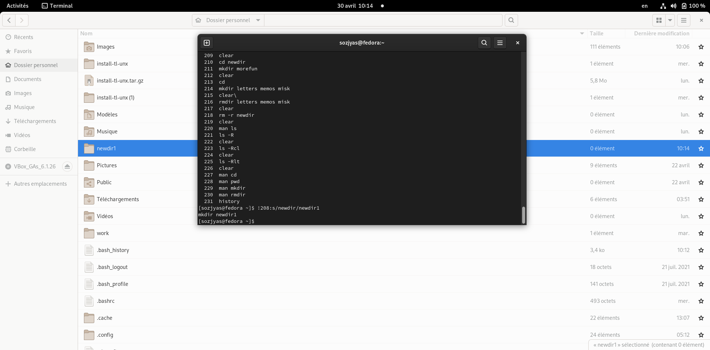

Рис. 20: Выполнение модификации

и для исполнения команды man rmdir с: (рис. 21)

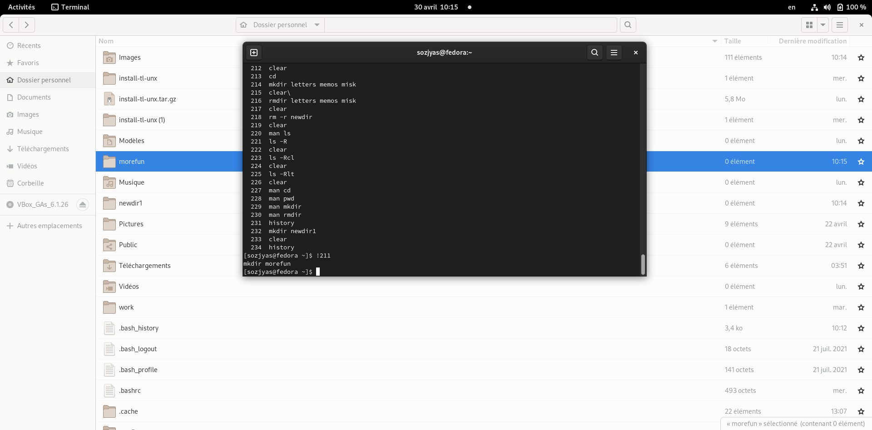

Рис. 21: Выполнение исполнения нескольких команд из буфера команд

# 5 Выводы

Мы научились взаимодействовать с системой через командную строку.

# Список литературы

1. GNU Bash Manual [Электронный ресурс]. Free Software Foundation, 2016. URL: <https://www.gnu.org/software/bash/manual/>.

2. Newham C. [Learning the bash Shell: Unix Shell Programming](http://www.amazon.com/Learning-bash-Shell-Programming-Nutshell/dp/0596009658). O’Reilly Media, 2005. 354 с.

3. Zarrelli G. Mastering Bash. Packt Publishing, 2017. 502 с.

4. Robbins A. [Bash Pocket Reference](https://www.ncbi.nlm.nih.gov/pubmed/25246403). O’Reilly Media, 2016. 156 с.

5. Таненбаум Э. Архитектура компьютера. 6-е изд. СПб.: Питер, 2013. 874 с.

6. Таненбаум Э., Бос Х. Современные операционные системы. 4-е изд. СПб.: Питер, 2015. 1120 с.

# 6 Контрольные вопросы

1. **Что такое командная строка?**

Командная строка строка, оканчивающаяся символом $, по которому пользователь вводит команды.

1. **При помощи какой команды можно определить абсолютный путь текущего каталога? Приведите пример.**

Можно определить абсолютный путь текущего каталога при помощи команды ls

* 1. [sozjyas@fedora ~]$ pwd
  2. /home/sozjyas

1. **При помощи какой команды и каких опций можно определить только тип файлов и их имена в текущем каталоге? Приведите примеры.**

Можно определить только тип файлов и их имена в текущем каталоге при помощи команды ls -F

* 1. [sozjyas@fedora ~]$ ls -F
  2. Bureau/ install-tl-unx/ Modèles/ newdir1/ Téléchargements/
  3. Documents/ ‘install-tl-unx (1)’/ morefun/ Pictures/ Vidéos/
  4. Images/ install-tl-unx.tar.gz Musique/ Public/ work/

1. **Каким образом отобразить информацию о скрытых файлах? Приведите примеры.**

Можно отобразить информацию о скрытых файлах при помощи команды ls -al

* 1. -rw——-. 1 sozjyas sozjyas 3412 30 avril 10:12 .bash_history
  2. -rw-r–r–. 1 sozjyas sozjyas 18 21 juil. 2021 .bash_logout

1. **При помощи каких команд можно удалить файл и каталог? Можно ли это сделать одной и той же командой? Приведите примеры.**

Можно удалить файл и каталог rm, rmdir, rm -r. Да, но с различными опциями.

1. **Каким образом можно вывести информацию о последних выполненных пользователем командах? работы?**

Надо просто вводить команду history

1. **Как воспользоваться историей команд для их модифицированного выполнения? Приведите примеры.**

!<номер_команды>:s/<что_меняем>/<на_что_меняем>

Пример - !:s// !288:s/newdir/newdir1

1. **Приведите примеры запуска нескольких команд в одной строке.**

cd ; ls cd ; mkdir newdir

1. **Дайте определение и приведите примера символов экранирования.**

Экранирование символов — замена в тексте управляющих символов на соответствующие текстовые подстановки. Пример символов- \

1. **Охарактеризуйте вывод информации на экран после выполнения команды ls с опцией**

Можно отобразить имена всех файлов и следовательно скрытых файлов при помощи команды ls с опцией a

ls -F –> тип файлов,

ls -l –> размер, тип, владелец, дата последней ревизии итд

1. **Что такое относительный путь к файлу? Приведите примеры использования относительного и абсолютного пути при выполнении какой-либо команды.**

Относительный путь к файлу это путь к файлу относительно к текущему каталогу.

Пример абсолютного пути

[sozjyas@fedora lpd]$ pwd

/var/spool/lpd

* Пример относительного пути :
* Путь к lpd относительно к каталогу var - spool/lpd

1. **Как получить информацию об интересующей вас команде?**

Надо просто вводить команду man “команда”

1. **Какая клавиша или комбинация клавиш служит для автоматического дополнения вводимых команд?**

Tab служит для автоматического дополнения вводимых команд.